附件
培训地点及交通指南
培训地点：长沙环境保护职业技术学院生态环境部干部培训基地（湖南西雅国际大酒店）
培训地址：湖南省长沙市雨花区湘府中路117号
交通提示：
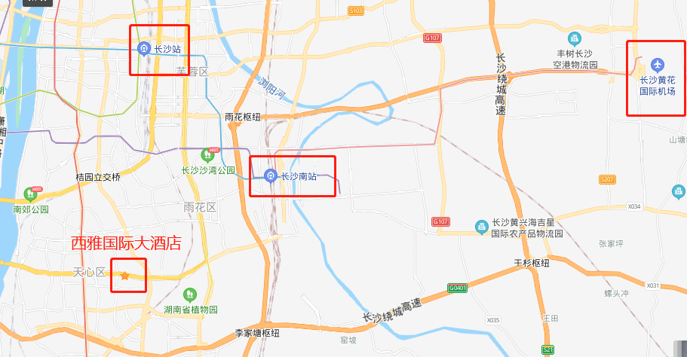
长沙南站→酒店：出站后步行180米到长沙火车南站公交站，乘坐938路公交车到达湖南人才市场站，步行130米到达湖南西雅国际大酒店。
长沙站→酒店：步行550米至长沙火车站公交站，乘坐805路公交车到达湖南人才市场站，步行130米到达湖南西雅国际大酒店。
长沙黄花机场→酒店：T2航站楼步行880米至磁浮快线磁浮机场站，乘坐磁浮至磁浮高铁站下车，B1口出站后步行380米到长沙火车南站公交站，乘坐938路公交车到达湖南人才市场站，步行130米到达湖南西雅国际大酒店。

